ISTITUTO COMPRENSIVO CREMA UNO

PROGETTAZIONE PER COMPETENZE

Religione

Classe Quarta

A.S. 2019 -2020

SCELTE METODOLOGICHE

Non essendoci una metodologia in assoluto migliore di un’altra, si decide di elencare le possibili scelte, visto che tutte concorrono alla costruzione di un apprendimento attivo, un processo il cui significato si sviluppa sulla base dell’esperienza.
Le scelte metodologiche elencate, nella pratica, si possono e si devono contaminare tra loro in modo creativo per adattarle allo stile pedagogico del docente, agli stili di apprendimento degli studenti, agli obiettivi formativi, nonché al contesto scolastico in cui si opera.

Lezione frontale: esposizione di contenuti affidata alle conoscenze, alla capacità di farsi comprendere e di suscitare interesse da parte degli insegnanti
Modellamento o apprendistato: lo studente è messo in situazione, agendo in un contesto concreto e copiando l’insegnante; al crescere della capacità dello studente, decresce il sostegno e il supporto dell’insegnante
Approccio tutoriale o istruzione programmata: l’insegnante presenta all’alunno una certa quantità di informazioni chiedendo frequenti risposte e feed-back; il processo di apprendimento viene suddiviso in sequenze di unità di conoscenza orientate al raggiungimento di uno specifico obiettivo formativo e accompagnate da domande o esercizi con possibilità di controllo delle risposte
Discussione: scambio di idee fra docente e studente o fra studenti; avviene per gradi, eliminando progressivamente le ipotesi contradditorie o infondate; è molto utile combinarla con altre strategie
Studio di caso o lezione laboratoriale: si presenta una situazione reale o verosimile o un problema agli studenti e si mettono in condizione di analizzarlo per prendere delle decisioni adeguate ad affrontare la situazione
Apprendimento di gruppo o collaborativo: si tratta di una gamma di strategie didattiche dove trovano spazio le forme di apprendimento in cui è dato ampio margine all’insegnamento reciproco o al tutoraggio fra pari; può fondarsi sul problem solving o sul completamento di un determinato progetto
Problem solving: è la strategia che riguarda tutte le condizioni in cui il soggetto avverte una distanza tra situazione reale e situazione desiderata e si attiva per superarla; il focus è che sia la risoluzione del problema a stimolare l’apprendimento, portando alla formulazione di ipotesi e successivi tentativi di verifica
Simulazione o Role Play: in queste situazioni, si riproducono in una condizione protetta problemi ed eventi quanto più possibile simili a quelli del mondo reale, consentendo allo studente di agire in un ambiente controllato e di apprendere dalle conseguenze delle proprie azioni; i role play, in particolare, si basano su definizione previe di ruoli, regole e situazioni
Progetto e Ricerca: sono processi continui di problem solving che si concludono con la realizzazione di un elaborato di progetto di cui sono state definite a priori le caratteristiche, i limiti e l’accettabilità
Espressione libera e Brain storming: si creano tutte le condizioni per mettere gli alunni nelle migliori modalità per esprimere liberamente le proprie opinioni s un tema; sono molto utilizzate nelle fasi iniziali dei lavori di gruppo

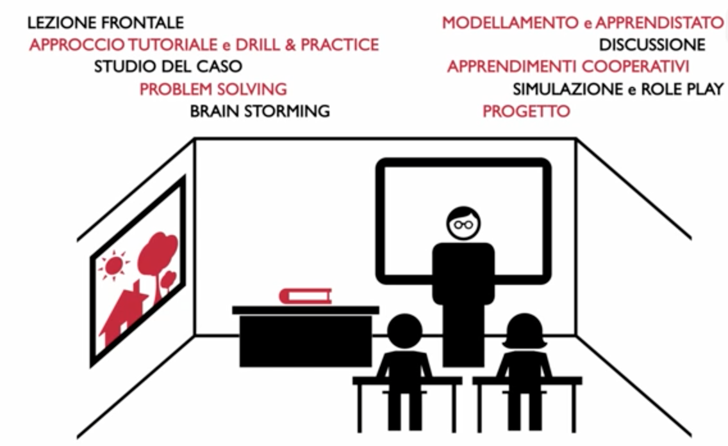

COMPETENZA CHIAVE: COMPRENDERE LA VALIDITA' DEL MESSAGGIO DI GESU' PER GLI UOMINI DEL SUO TEMPO E PER QUELLI DI OGGI CLASSE QUARTA

COMPETENZE TRASVERSALI |  | INDIVIDUARE DA FONTI DIFFERENTI INFORMAZIONI UTILI ALLA RICOSTRUZIONE DI UN FENOMENO STORICO
TRAGUARDI COMPETENZA DISCIPLINARI |  | ELABORARE IN TESTI ORALI E SCRITTI LE INFORMAZIONI TROVATE
NUCLEI  FONDANTI (Indicatori) |  | CONOSCENZE | ABILITÀ | COMPITI SIGNIFICATIVI  - disciplinari  - esemplificativi
1. CONOSCERE I CONTENUTI DELLA RELIGIONE CATTOLICA |  | LA VITA E IL MESSAGGIO DI GESU' | CONOSCERE LA STRUTTURA DEL NUOVO TESTAMENTO E I TESTI RELATIVI A GESU', ELABORARE RIFLESSIONI, SAPERLE ESPORRE ORALMENTE E ANALIZZARE DIPINTI RELATIVI ALLA VITA DI GESU' | SAPERSI INTERROGARE SUL SIGNIFICATO DEL MESSAGGIO CRISTIANO
2. RICONOSCERE RISPETTARE ED APPREZZARE I VALORI RELIGIOSI ED ETICI NELL'ESISTENZA DELLE PERSONE E NELLA STORIA DELL'UMANITA' |  | GESU' COME ESEMPIO PER LA PROPRIA VITA | CONFRONTARE IL MESSAGGIO DI GESU' CON LE ESPERIENZE PROPRIE E DI ALTRE PERSONE | IMPEGNARSI PER METTERE IN PRATICA L’INSEGNAMENTO DI GESU’

TEMPI DI REALIZZAZIONE
Primo bimestre (settembre, Ottobre, Novembre) | Secondo bimestre  (Dicembre gennaio) | Terzo bimestre  (Febbraio marzo) | Quarto Bimestre  (Aprile, Maggio, Giugno)
Conoscenze  Disciplinari:conoscenza degli evangelisti e scrittura dei Vangeli. | Ambiente storico e geografico della Palestina | Ambiente politico e religioso della Palestina. | La Pasqua:morte e Resurrezione di Gesù.
Tipologia di Verifica  Orale, pratica e scritta | Orale, pratica e scritta | Orale, pratica e scritta | Orale, pratica e scritta

RUBRICA VALUTATIVA
DIMENSIONI  (INDICATORI) | CRITERI  (aspetti valutati) | LIVELLO 1  INIZIALE | LIVELLO 2  BASE | LIVELLO 3  INTERMEDIO | LIVELLO 4  AVANZATO
SAPER RICONOSCERE ED APPREZZARE I VALORI RELIGIOSI ETICI NELLA STORIA DELL’UMANITA’ INTERROGANDOSI SUGLI ORIZZONTI DI SENSO E SULLE DOMANDE RELIGIOSE ESSENZIALI | ESPOSIZIONE ORALE, ATTIVITA’ GRAFICO-PITTORICA, COMPILAZIONE DI SCHEDE STRUTTURATE, UTILIZZO DEL TESTO SCOLASTICO E DELLA BIBBIA, AUTONOMIA NELLO STUDIO | NON INTERVIENE IN MODO PERTINENTE, NON PORTA A TERMINE LE CONSEGNE E NON INTERIORIZZA GLI ARGOMENTI SVILUPPATI, NON E’ AUTONOMO NELLO STUDIO | NON SVOLGE LE CONSEGNE IN COMPLETA AUTONOMIA, INTERVIENE IN MODO OPPORTUNO SOLO SE SOLLECITATO, FATICA AD INTERIORIZZARE GLI ARGOMENTI | E’ AUTONOMO NELL’ESECUZIONE DEL LAVORO, PORTA A TERMINE LE CONSEGNE E INTERVIENE SPESSO NELLE CONVERSAZIONI, INTERIORIZZA GLI ARGOMENTI PRESENTATI | HA ACQUISITO UNA COMPLETA AUTONOMIA, APPORTA CONTRIBUTI PERSONALI AL LAVORO DI CLASSE, ESEGUE LE CONSEGNE CON SICUREZZA

